Step 1 :

- Quý 3 ghi nhận sự biến động lớn nhất về nhân sự khi có chỉ số thoái nhiệm và việc tuyển lại nhân viên cũ cao nhất trong 3 quý

- Quý 1 ghi nhật ít sự biến động về nhân sự khi hầu như các chỉ số đều dao động mức 0 và 1

Step 2 :

Cách 1 :

Dùng biểu đồ đường => thấy rõ sự thay đổi của từng Q

cách 2:

vẽ biểu đồ miền của từng Q => thấy rõ tỉ lệ của từng employee status

cách 3:

vẽ biểu đồ cột với mỗi element gồm 3 cột => thấy rõ sự khác nhau giữa 3 Q theo từng status

Step 3 :

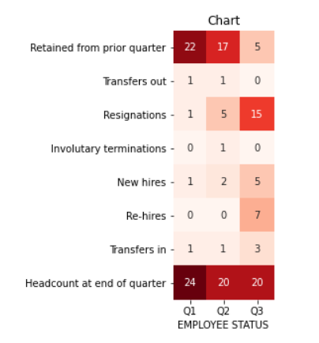

* Màu sắc thể hiện sự biến động của các thuộc tính về biến động nhân sự qua các quý 1, 2, 3
* Như đã phân tích ở trên step 1, có thể thấy quý 2 và 3 là 2 quý biến động và các chỉ số lớn nhất trong 3 quý và quý 1 là quý có số lượng chỉ số biến dộng ít nhất trong 3 quý